УЧРЕЖДЕНИЕ ПРОФЕССИОНАЛЬНОГО ОБРАЗОВАНИЯ
«КОЛЛЕДЖ «ТИСБИ»

КУРСОВАЯ РАБОТА
По дисциплине: «Технология разработки и защиты баз данных»
На тему: «Проектирование и разработка базы данных «Риэлтерское агентство»

Выполнила: Исмагилова Аделина
студент гр. ИС 231-4
Руководитель:
Старший преподаватель
Хрущева Л.Г.

Казань 2025

Содержание
Введение 1
1. ТЕОРЕТИЧЕСКИЕ АСПЕКТЫ РАЗРАБОТКИ БАЗЫ ДАННЫХ «Риэлтерское агентство» 3
1.1 Постановка задачи 3
1.2 Описание предметной области 4
1.3 Анализ предметной области (таблица объектов и связей) 7
1.4 Построение ER – диаграммы. 9
1.5 Анализ аналогов 10
1.6 Обоснование выбора СУБД 14
2 ПРАКТИЧЕСКИЕ АСПЕКТЫ РАЗРАБОТКИ БАЗЫ ДАННЫХ «Риэлтерское агентство» 16
2.1 Разработка словаря данных (Написать несколько предложений) 16
2.2 Разработка базы данных в среде 22
2.3 Диаграмма базы данных в среде разработки 24
2.4 Заполнение БД данными 25
2.5 Пользователи базы данных 26
2.6 Создание запросов и представлений 28
2.7 Тестирование работы базы данных 33
ЗАКЛЮЧЕНИЕ 34
СПИСОК ЛИТЕРАТУРЫ 36

ВВЕДЕНИЕ

Риэлтерское агентство является наиболее востребованным типом компании на рынке недвижимости. Его цель — обеспечить клиентов полным спектром услуг по покупке, продаже и аренде жилой и коммерческой недвижимости. Агентство обслуживает самый широкий контингент клиентов — от студентов, ищущих свою первую комнату, до семей, мечтающих о просторной квартире. Особенно клиентов привлекает разнообразие вариантов в базе данных, благодаря которому каждый может найти объект, соответствующий его запросам и бюджету. Кроме того, риэлтерские агентства способствуют безопасным и прозрачным сделкам, предлагая профессиональное юридическое сопровождение и экспертные консультации.
Цель - Разработать базу данных для информационной системы «Риэлтерское агентство».
Для достижения цели должны быть решены следующие задачи:
- изучить предметную область
- сделать анализ предметной области
- спроектировать базу данных используя скрипты
- изучить аналоги
- обосновать выбор СУБД
- привести ER – диаграмму к нормализованной схеме базы данных
- разработать базу данных в среде SQL Server Management Studio 21
- определить пользователей
- написать запросы и представления.
Проектирование базы данных — это сложный процесс, который начинается с определения её целей, основных функций и информации, которую она должна содержать. На первом этапе необходимо выделить основные темы, которые будут отражены в таблицах, а также определить, какие данные будут храниться в полях этих таблиц. Ключевым аспектом является то, что база данных должна в полной мере отвечать требованиям пользователей, которые будут с ней работать.
Для достижения этой цели проводится тщательный анализ: определяются тематические области, которые должна покрывать база данных, формы отчётов, которые она должна генерировать, изучаются существующие формы для записи данных. Также полезным является сравнение проектируемой системы с уже существующими, хорошо спроектированными аналогами.
Результатом этого этапа проектирования является создание концептуальной модели. Чаще всего эта модель представляется в виде ER-диаграммы (модели "сущность-связь"), которая наглядно отображает основные сущности системы и связи между ними.
Вторая глава посвящена преобразованию концептуальной модели в конкретную схему базы данных. Это подразумевает определение сущностей, их атрибутов (полей), связей между ними и их типов. Для такой предметной области, как агентство недвижимости, база данных играет критически важную роль, централизуя информацию об объектах, клиентах (как покупателях, так и продавцах), агентах и сделках.

- ТЕОРЕТИЧЕСКИЕ АСПЕКТЫ РАЗРАБОТКИ БАЗЫ ДАННЫХ «Риэлтерское агентство»
  - Постановка задачи
Требуется разработать базу данных для информационной системы «Риэлтерское агентство» для автоматизации учета и управления сделками с недвижимостью, клиентами, объектами и агентами для эффективной работы риэлторского агентства. Система должна обеспечивать управление каталогом объектов недвижимости, реестром клиентов и сделок, а также предоставлять функциональные возможности для различных групп пользователей: риелторов, клиентов и администрации.
Этапы проектирования базы данных:
Анализ предметной области изучаются бизнес-процессы агентства, определяются необходимые объекты данных и их свойства. Этот этап помогает понять, какую информацию необходимо хранить и как она связана.
Построение концептуальной модели на этом этапе создается ER-диаграмма, которая отображает основные сущности, их атрибуты и связи между ними. Это служит основой для дальнейшей разработки структуры базы.
Нормализация данных проводится процесс приведения структуры данных к нормальным формам, чтобы исключить избыточность и обеспечить целостность данных. Это повышает эффективность хранения и обновления информации.
Проектирование физических структур разрабатываются таблицы, ограничения и индексы, чтобы обеспечить оптимальную работу базы данных в выбранной системе управления базами данных (СУБД). Этот этап включает создание схемы базы данных.
Реализация и тестирование создается сама база данных, прописываются SQL-запросы, триггеры и процедуры. После этого проводится тестирование, чтобы проверить правильность работы и заполнение данных, а также корректность выполнения операций.
  - Описание предметной области
В риэлтерском агентстве работают агенты. Каждый агент имеет табельный номер, фамилию, имя, отчество, оклад и надбавку. Оклад агента не меньше МРОТ (22440) рублей.
Агенты имеют специализации. Одинаковую специализацию могут иметь несколько агентов, но каждый агент имеет только одну специализацию. При ликвидации специализации агент временно остается без нее.
В агентстве имеются клиенты. Каждый клиент имеет уникальный код, фамилию, имя, отчество, дату рождения, телефон и электронную почту. Возраст клиента должен быть не менее 18 лет. Контактные данные (телефон и email) клиента должны быть уникальными.
Каждый клиент прикреплен к одному агенту, но один агент может вести несколько клиентов. Клиенты разделяются на продавцов (с минимальной суммой продажи) и покупателей (с пожеланиями к объекту). Один клиент может быть одновременно и продавцом, и покупателем.
В агентстве имеются объекты недвижимости. Каждый объект имеет уникальный идентификатор, описание, тип (квартира, дом и т.д.), площадь, этаж, число комнат, статус, состояние и адрес. Площадь объекта должна быть положительной. Адрес объекта включает название улицы, номер дома и город. Название города является уникальным.
Каждый объект принадлежит одному продавцу-клиенту, но один продавец может иметь несколько объектов. При удалении продавца все его объекты также удаляются.
Агентство заключает сделки с клиентами. У сделки есть номер, дата, тип, статус, сумма, комиссия и срок. Дата сделки по умолчанию текущая. Сумма сделки должна быть положительной. Комиссия по сделке не должна быть менее 1% и более 5%, по умолчанию устанавливается 1%.
Каждая сделка связана с одним объектом недвижимости и одним покупателем-клиентом, но один объект может участвовать в нескольких сделках, и один покупатель может заключать несколько сделок.
При удалении объекта недвижимости, связанные с ним сделки сохраняются, но ссылка на объект устанавливается в NULL. При удалении покупателя связанные с ним сделки сохраняются, но ссылка на покупателя устанавливается в NULL.
Агенты организуют встречи с клиентами. Встреча имеет дату и время, клиента и статус. Каждая встреча связана с одним клиентом, но один клиент может участвовать в нескольких встречах. При удалении клиента все связанные с ним встречи также удаляются.
Взаимосвязи и ограничения:
- Клиенты могут выступать как продавцы (через Klient_Seller) и/или покупатели (через Klient_Buyer)
- Агент ведет множество клиентов; один клиент привязан к одному агенту
- Объект принадлежит одному продавцу-клиенту
- Сделка связывает одного покупателя и один объект (продавец определяется через объект)
- Контактные данные сотрудников и клиентов должны быть уникальны
- Возраст клиента не менее 18 лет
- Комиссия по сделке от 1% до 5%
- Площадь объекта должна быть положительной
Целостность данных:
- При удалении типа объекта объекты недвижимости этого типа сохраняются, но ссылка на тип устанавливается в NULL.
- При удалении статуса объекта необходимо перевести все объекты с этим статусом в другой статус перед удалением.
- При удалении агента все прикрепленные к нему клиенты сохраняются, но ссылка на агента устанавливается в NULL.
- При удалении продавца все его объекты недвижимости автоматически удаляются, что может повлиять на связанные сделки.
- При удалении покупателя связанные с ним сделки сохраняются, но теряют связь с покупателем.
Пользователи системы
Агенты - осуществляют работу по регистрации клиентов, объектов, оформлению сделок, организации встреч
Клиенты - выступают в роли продавцов или покупателей, участвуют в встречах и сделках
Администрация - формирует отчетность, управляет справочной информацией (типы объектов, статусы, специализации)
Ключевые задачи системы
- Регистрация и ведение объектов недвижимости с детальными характеристиками
- Управление клиентской базой с разделением на продавцов и покупателей
- Организация и отслеживание встреч с клиентами
- Управление сделками: оформление, контроль статусов, отслеживание сроков
- Формирование отчетов по объектам, клиентам, сделкам и эффективности агентов
- Ведение справочников: типы объектов, статусы, состояния, специализации агентов

  - Анализ предметной области (таблица объектов и связей)
Описав предметную область, можно выделить объекты и их характеристики.
Таблица 1 - Объекты и их характеристики
№ | Объект | Характеристика (свойства) объекта
 | Город | ID города, Название города
 | Адрес | ID адреса, Адрес, Номер дома, Город
 | Специализация_Агента | ID специализации, Специализация
 | Агенты | ID агента, Фамилия, Имя, Отчество, Оклад, Надбавка, Телефон, Email, Специализация
 | Клиенты | ID клиента, Фамилия, Имя, Отчество, Дата рождения, Телефон, Email, Агент
 | Клиент_Продавец | ID продавца, ID клиента, Минимальная сумма
 | Клиент_Покупатель | ID покупателя, ID клиента, Пожелания клиента
 | Тип_Объекта | ID типа, Название типа
 | Статус_Объекта | ID статуса, Статус объекта
 | Состояние_Объекта | ID состояния, Состояние объекта
 | Объект | ID объекта, Описание объекта, Тип объекта, Площадь, Этаж, Количество комнат, Статус, Адрес, Состояние, Продавец
 | Тип_Сделки | ID типа сделки, Тип сделки
 | Статус_Сделки | ID статуса сделки, Статус сделки
 | Сделка | ID сделки, Дата сделки, Тип сделки, Объект, Клиент-покупатель, Статус сделки, Стоимость, Комиссия, Срок
 | Статус_Встречи | ID статуса встречи, Статус встречи
 | Встреча | ID встречи, Дата и время, Клиент, Статус
Определив объекты и их характеристики можно выделит связи между объектами.

Таблица 2 - Связи между объектами
№ | Объект 1 | Объект 2 | Словесное описание связи | Тип связи | Доп. объект
 | City | Address | Город содержит адреса | 1:М | -
 | Address | Object | Адрес определяет местоположение объекта | 1:М | -
 | Agents_Specialization | Agents | Специализация определяет квалификацию агента | 1:М | -
 | Agents | Klient | Агент обслуживает клиентов | 1:М | -
 | Klient | Klient_Seller | Клиент может быть продавцом | 1:1 | Object
 | Klient | Klient_Buyer | Клиент может быть покупателем | 1:1 | Deal
 | Klient | Meeting | Клиент участвует во встречах | 1:М | Agents
 | Klient_Seller | Object | Продавец владеет объектами | 1:М | -
 | Object_Type | Object | Тип классифицирует объект | 1:М | -
 | Object_Status | Object | Статус определяет доступность объекта | 1:М | -
 | Object_Condition | Object | Состояние описывает качество объекта | 1:М | -
 | Object | Deal | Объект является предметом сделки | 1:М | Klient_Buyer
 | Klient_Buyer | Deal | Покупатель совершает сделки | 1:М | Object
 | Deal_Type | Deal | Тип определяет характер сделки | 1:М | -
 | Deal_Status | Deal | Статус отражает этап сделки | 1:М | -
 | Meeting_Status | Meeting | Статус определяет состояние встречи | 1:М | -

  - Построение ER – диаграммы.

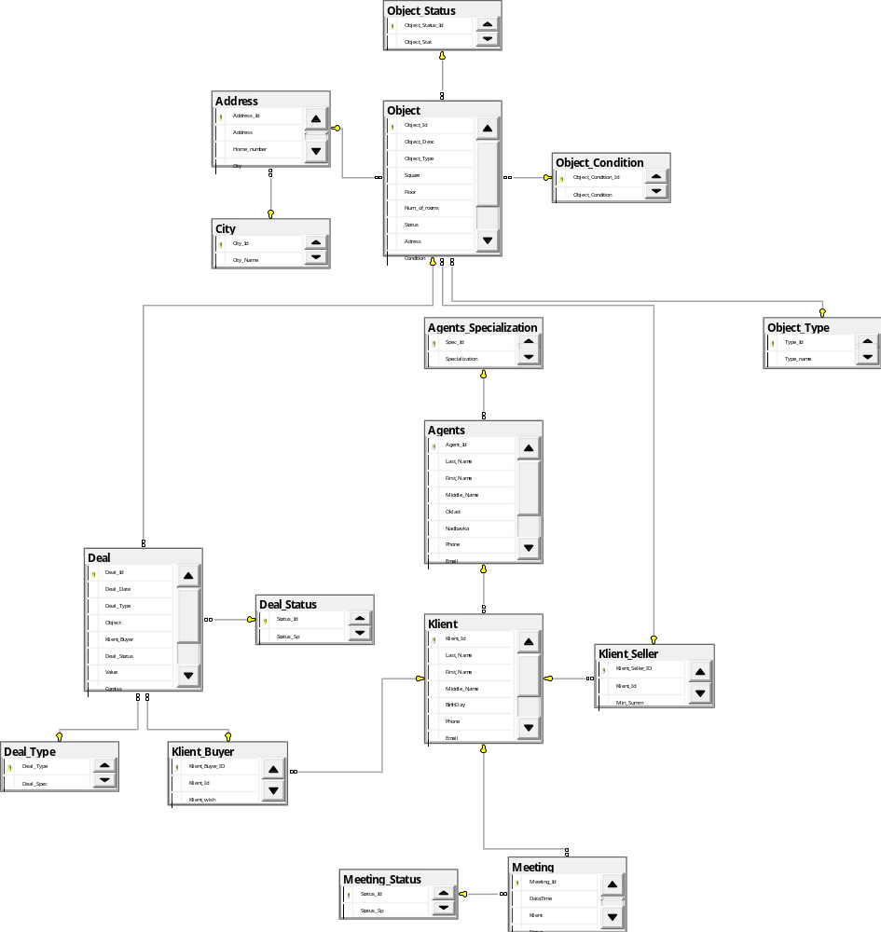

Рисунок 1 – ER – диаграмма базы данных
Она позволяет визуализировать то, как объекты связаны друг с другом.
Данная диаграмма помогает разбить сложные системы и базы данных на более простые элементы. Они позволяют увидеть, как соединяются и перекрываются взаимосвязанные объекты, чтобы лучше понять функционирование системы.

  - Анализ аналогов
Традиционная модель риэлтерских услуг, где агентство берет комиссию в размере 2-6% от стоимости сделки, сегодня уже не является единственным вариантом. На рынке появились многочисленные аналоги, которые предлагают другие условия, технологии и уровень сервиса.
1. Традиционные риэлтерские агентства (как точка отсчета)
Модель: Полный цикл услуг за процент от сделки. Агент сопровождает сделку от оценки квартиры до получения ключей, используя свой опыт, базы данных (как ЦИАН), юридическую поддержку и маркетинг.
Плюсы:
Полное сопровождение: не нужно самому вникать в нюансы.
Опыт и экспертиза: Знание подводных камней, умение торговаться, налаженные связи с банками, нотариусами.
Безопасность: Юридическая проверка документов, минимизация рисков мошенничества.
Экономия времени: Агент берет на себя все организационные вопросы.
Минусы:
Высокая стоимость: Комиссия может составлять сотни тысяч рублей.
Не всегда личная заинтересованность: для агента главное — закрыть сделку, а не получить для вас максимальную выгоду.
Разный уровень профессионализма: встречаются недобросовестные или неопытные агенты.
Для кого: для тех, кто ценит время, не хочет погружаться в процесс, имеет сложную сделку (ипотека, мат-капитал, trade-in) или боится рисков.
2. Агентства с фиксированной стоимостью услуг
Модель: Вы платите не процент, а заранее оговоренную фиксированную сумму, независимо от цены продажи квартиры.
Примеры: Услуги "под ключ" за 50 000 - 150 000 руб. (цифры условные).
Плюсы:
Прозрачность и предсказуемость: Вы точно знаете, сколько заплатите.
Экономия на дорогой недвижимости: при продаже квартиры за 20 млн руб. экономия по сравнению с 2% (400 тыс. руб.) очевидна.
Часто те же услуги: в пакет входит фото, размещение на площадках, сопровождение показов и сделки.
Минусы:
Может быть ограниченный функционал: нужно внимательно читать договор: входит ли активный поиск покупателей, торг или только базовые услуги.
Меньшая мотивация для агента: поскольку его доход фиксирован, он может быть менее заинтересован в том, чтобы выбить для вас максимальную цену.
Для кого: для продавцов дорогой недвижимости и тех, кто хочет сэкономить на комиссии, но не готов к полностью самостоятельной продаже.
3. Онлайн-риэлтерские сервисы (Проприетарные платформы)
Модель: Основной процесс автоматизирован через онлайн-платформу. Менеджеры и юристы работают удаленно, но оказывают поддержку. Комиссия значительно ниже (часто фиксированная или 1-2%).
Примеры: «Мир Квартир», «Этажи» (частично), «Авито Недвижимость: Услуги».
Плюсы:
Низкая комиссия: Главное преимущество.
Удобство: Часть процессов (заявки, коммуникация) происходит через личный кабинет или приложение.
Прозрачность: Все этапы отслеживаются онлайн.
Минусы:
Ограниченное «человеческое» участие: меньше персонального подхода, агент не поедет с вами на каждый показ.
Стандартизированный подход: могут возникнуть сложности с нестандартными ситуациями.
Качество сервиса может варьироваться: зависит от конкретного менеджера.
Для кого: для пользователей, которые не боятся онлайн-коммуникации, хотят сэкономить, и их сделка не имеет уникальных сложностей.
4. Сервисы по продаже недвижимости «под ключ»
Модель: это премиальный аналог традиционного агентства. Сервис выходит за рамки просто продажи: они могут сделать косметический ремонт, профессиональную фото- и видеосъемку, стилизацию квартиры, провести агрессивный маркетинг. Комиссия может быть выше стандартной.
Плюсы:
Максимальная выручка: за счет презентации и маркетинга они часто продают квартиру дороже.
Полное избавление от хлопот: Вы просто ставите задачу и получаете результат.
Высокий уровень сервиса: Персональный менеджер, креативный подход.
Минусы:
Самая высокая стоимость: Комиссия + дополнительные инвестиции в ремонт и маркетинг.
Необходимость авансирования затрат.
Для кого: Для владельцев недвижимости премиум-класса или для тех, у кого есть сложный для продажи объект, который требует серьезной подготовки.
5. Прямые сделки
Модель: Продажа без посредников. Вы самостоятельно размещаете объявления, проводите показы, ведете переговоры и организуете сделку.
Плюсы:
Экономия на комиссии: 100% денег остаются у вас.
Полный контроль: Вы сами назначаете цену, общаетесь с покупателями, контролируете каждый этап.
Минусы:
Высокие временные затраты: Поиск покупателя, постоянные звонки, показы.
Риски: Высокий риск мошенничества или юридических ошибок.
Сложности с оценкой и торгом: Без опыта легко занизить цену или, наоборот, долго не продавать из-за завышенной.
«Потенциальные покупатели»: Много звонков от риелторов, предлагающих свои услуги.
Для кого: для опытных, юридически подкованных людей, у которых много свободного времени и объект находится на рынке, пользующемся стабильным спросом.
6. Площадки для самостоятельной продажи с дополнительными услугами
Модель: Платформы, которые в первую очередь являются доской объявлений (как ЦИАН или Авито), но предлагают платные услуги для упрощения самостоятельной продажи.
Примеры услуг:
Пакеты для продвижения объявления («Поднять», «Премиум-размещение»).
Заказ профессиональной фотосъемки прямо через платформу.
Юридическая проверка документов (за отдельную плату).
Подбор ипотеки.
Плюсы:
Гибкость: Вы покупаете только то, что вам нужно.
Доступ к крупнейшим площадкам: Ваше объявление видят миллионы.
Относительная экономия.
Минусы:
Нет единого ответственного: Вам все равно придется самому координировать процесс.
Расходы могут суммироваться: Пакет продвижения + фото + юрист могут в сумме составить приличную сумму.
Для кого: для тех, кто выбрал путь FSBO, но хочет усилить свое объявление и переложить на профессионалов самые сложные части (юриспруденцию).
Сравнительная таблица аналогов
Таблица 3 – Сравнение аналогов
Модель | Стоимость | Уровень сервиса | Риски
Традиционное агентство | Высокая (2-6%) | Высокий | Низкие
Фиксированная ставка | Средняя/Низкая | Средний/Высокий | Средние
Онлайн-сервис | Низкая (1-2% или фикс) | Средний | Средние
«Под ключ» | Очень высокая | Максимальный | Низкие
Прямая сделка (FSBO) | 0 (только затраты на рекламу) | Отсутствует | Высокие
Площадки + услуги | Гибкая (зависит от пакета) | Низкий/Средний | Средние/Высокие
  - Обоснование выбора СУБД
Выбранная СУБД: Microsoft SQL Server (в среде управления SQL Server Management Studio 21) обоснование:
Интеграция с экосистемой Microsoft: SQL Server обеспечивает максимальную совместимость, производительность и простоту администрирования в средах, построенных на технологиях Microsoft (Windows Server, Active Directory, .NET, Azure, Power BI).
Высокая производительность и надежность: СУБД обладает мощным оптимизатором запросов, эффективным механизмом хранения данных и встроенными средствами для работы с большими объемами данных (In-Memory OLTP, Columnstore), что гарантирует отказоустойчивость и быстрое выполнение операций.
Безопасность данных: SQL Server предоставляет комплексные встроенные средства защиты, включая прозрачное шифрование данных (TDE), маскировку динамических данных, расширенные аудиты и детальное управление правами доступа, что критически важно для соответствия современным стандартам.
Мощные инструменты анализа и бизнес-аналитики: Наличие встроенных служб SSIS (Integration Services), SSAS (Analysis Services) и SSRS (Reporting Services) предоставляет готовую платформу для построения хранилищ данных, сложной аналитики и генерации отчетов.
Эффективная среда разработки и администрирования: Использование SSMS 21 предоставляет IT-специалистам единый, полнофункциональный и знакомый инструмент для всех задач: от написания запросов и отладки до мониторинга производительности, и настройки безопасности.

- ПРАКТИЧЕСКИЕ АСПЕКТЫ РАЗРАБОТКИ БАЗЫ ДАННЫХ «Риэлтерское агентство»
  - Разработка словаря данных (Написать несколько предложений) Таблица 4 - Город
№ | Название | Идентификатор | Тип данных | Бизнес правила
 |  |  |  | Not Null | Ограничение
1 | Город | City_Id | int IDENTITY(1,1) | + | PRIMARY KEY
2 | Название Города | City_Name |  | + | UNIQUE
  nvarchar(30)
Таблица 5 - Адрес
№ | Название | Идентификатор | Тип данных | Бизнес правила
 |  |  |  | Not Null | Ограничения
1 | Адрес | Address_Id | int IDENTITY(1,1) | + | PRIMARY KEY
2 | Название Адреса | Address | nvarchar(30) | + | UNIQUE (Address, City)
3 | Номер дома | Home_number | int | - | -
4 | Город | City | int | + | FOREIGN KEY (City) REFERENCES City(City_Id) ON DELETE CASCADE
Таблица 6 – Специализация Агента
№ | Название | Идентификатор | Тип данных | Not Null | Ограничения
 | Специализация | Spec_Id | int IDENTITY(1,1) | + | PRIMARY KEY
 | Наименование специализации | Specialization | nvarchar(30) | + | -

Таблица 7 - Агент
№ | Название | Идентификатор | Тип данных | Not Null | Ограничения
 | Агент | Agent_Id | int IDENTITY(1,1) | + | PRIMARY KEY
 | Фамилия | Last_Name | nvarchar(30) | + | -
 | Имя | First_Name | nvarchar(30) | + | -
 | Отчество | Middle_Name | nvarchar(30) | - | -
 | Оклад | Oklad | int | - | CHECK (Oklad>=22440)
 | Надбавка | Nadbavka | int | - | -
 | Телефон | Phone | nvarchar(10) | + | UNIQUE, NOT NULL
 | Эл.Почта | Email | nvarchar(30) | + | UNIQUE, NOT NULL
 | Специализация | Spec | int | + | FOREIGN KEY (Spec) REFERENCES Agents_Specialization(Spec_Id)
Таблица 8 - Клиент
№ | Название | Идентификатор | Тип данных | Not Null | Ограничения
 | Клиент | Klient_Id | int IDENTITY(1,1) | + | PRIMARY KEY
 | Фамилия | Last_Name | nvarchar(30) | + | -
 | Имя | First_Name | nvarchar(30) | + | -
 | Отчество | Middle_Name | nvarchar(30) | - | -
 | Дата рождения | BirthDay | Date | - | CHECK (BirthDay <= DATEADD(year, -18, GETDATE()))
 | Номер телефона | Phone | nvarchar(10) | - | UNIQUE (Phone, Email)
 | Электронная почта | Email | nvarchar(30) | - | UNIQUE (Phone, Email)
 | Агент | Agent | int | - | FOREIGN KEY (Agent) REFERENCES Agents(Agent_Id) ON DELETE SET NULL
Таблица 9 – Клиент Продавец
№ | Название | Идентификатор | Тип данных | Not Null | Ограничения
1 | Клиент Продавец | Klient_Seller_ID | int IDENTITY(1,1) | + | PRIMARY KEY
2 | Клиент | Klient_Id | int | + | FOREIGN KEY (Klient_Id) REFERENCES Klient(Klient_Id) ON DELETE CASCADE
3 | Минимальная сумма | Min_Summ | int | - | -
Таблица 10 – Клиент Покупатель
№ | Название | Идентификатор | Тип данных | Not Null | Ограничения
1 | Клиент покупатель | Klient_Buyer_ID | int IDENTITY(1,1) | + | PRIMARY KEY
2 | Клиент | Klient_Id | int | + | FOREIGN KEY (Klient_Id) REFERENCES Klient(Klient_Id) ON DELETE CASCADE
3 | Пожелание Клиента | Klient_wish | nvarchar(60) | - | -
Таблица 11 – Тип Объекта
№ | Название | Идентификатор | Тип данных | Not Null | Ограничения
1 | Тип | Type_Id | int IDENTITY(1,1) | + | PRIMARY KEY
2 | Наименование типа | Type_name | nvarchar(30) | + | UNIQUE
Таблица 12 - Статус Объекта
№ | Название | Идентификатор | Тип данных | Not Null | Ограничения
1 | Статус | Object_Status_Id | int IDENTITY(1,1) | + | PRIMARY KEY
2 | Наименование статуса | Object_Stat | nvarchar(30) | + | UNIQUE
Таблица 13 – Состояние объекта
№ | Название | Идентификатор | Тип данных | Not Null | Ограничения
1 | Состояние объекта | Object_Condition_Id | int IDENTITY(1,1) | + | PRIMARY KEY
2 | Описание | Object_Condition | nvarchar(30) | + | UNIQUE
Таблица 14 - Объект
№ | Название | Идентификатор | Тип данных | Not Null | Ограничения
1 | Объект | Object_Id | int IDENTITY(1,1) | + | PRIMARY KEY
2 | Описание | Object_Desc | nvarchar(30) | - | UNIQUE
3 | Тип Объекта | Object_Type | int | + | FOREIGN KEY (Object_Type) REFERENCES Object_Type(Type_Id)
4 | Площадь | Square | int | + | CHECK (Square > 0)
5 | Этаж | Floor | int | - | -
6 | Количество комнат | Num_of_rooms | int | - | -
7 | Статус | Status | int | + | FOREIGN KEY (Status) REFERENCES Object_Status(Object_Status_Id)
8 | Адрес | Adress | int | + | FOREIGN KEY (Adress) REFERENCES Address(Address_Id)
9 | Состояние | Condition | int | + | FOREIGN KEY (Condition) REFERENCES Object_Condition(Object_Condition_Id)
10 | Продавец | Seller_Id | int | - | FOREIGN KEY (Seller_Id) REFERENCES Klient_Seller(Klient_Seller_ID) ON DELETE SET NULL
Таблица 15 – Тип сделки
№ | Название | Идентификатор | Тип данных | Not Null | Ограничения
1 | Тип сделки | Deal_Type | int IDENTITY(1,1) | + | PRIMARY KEY
2 | Описание | Deal_Spec | nvarchar(30) | + | -
Таблица 16 – Статус сделки
№ | Название | Идентификатор | Тип данных | Not Null | Ограничения
1 | Статус Сделки | Status_Id | int IDENTITY(1,1) | + | PRIMARY KEY
2 | Описание | Status_Sp | nvarchar(30) | + | -
Таблица 17 – Сделка
№ | Название | Идентификатор | Тип данных | Not Null | Ограничения
1 | Сделка | Deal_Id | int IDENTITY(1,1) | + | PRIMARY KEY
2 | Дата сделки | Deal_Date | Date | + | -
3 | Тип сделки | Deal_Type | int | + | FOREIGN KEY (Deal_Type) REFERENCES Deal_Type(Deal_Type)
4 | Объект | Object | int | + | FOREIGN KEY (Object) REFERENCES Object(Object_Id) ON DELETE SET NULL
5 | Клиент продавец | Klient_Buyer | int | + | FOREIGN KEY (Klient_Buyer) REFERENCES Klient_Buyer(Klient_Buyer_Id) ON DELETE SET NULL
6 | Статус сделки | Deal_Status | int | + | FOREIGN KEY (Deal_Status) REFERENCES Deal_Status(Status_Id)
7 | Стоимость | Value | int | + | CHECK (Value > 0)
8 | Комиссии | Comiss | int | + | DEFAULT(1), CHECK (Comiss >=1 and Comiss <=5)
9 | Срок | Term | date | - | -
Таблица 18 – Статус Встречи
№ | Название | Идентификатор | Тип данных | Not Null | Ограничения
1 | Статус Встречи | Status_Id | int IDENTITY(1,1) | + | PRIMARY KEY
2 | Описание | Status_Sp | nvarchar(30) | + | -
Таблица 19 - Встреча
№ | Название | Идентификатор | Тип данных | Not Null | Ограничения
1 | Встреча | Meeting_Id | int IDENTITY(1,1) | + | PRIMARY KEY
2 | Дата встречи | DataTime | DateTime | + | -
3 | Клиент | Klient | int | + | FOREIGN KEY (Klient) REFERENCES Klient(Klient_Id) ON DELETE CASCADE
4 | Статус | Status | int | + | FOREIGN KEY (Status) REFERENCES Meeting_Status(Status_Id)

Разработка базы данных в среде
Для разработки базы данных в среде SQL Server можно воспользоваться SQL Server Management Studio (SSMS) или другими инструментами, предоставляемыми Microsoft. Используя Transact - SQL, стандартный язык запросов SQL Server, можно создать структуру базы данных, таблиц, ограничения и обеспечить целостность данных.
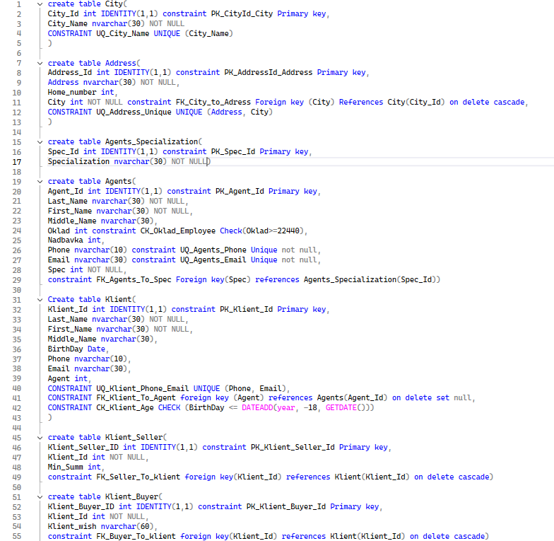
Рисунок 2 – Создание таблиц
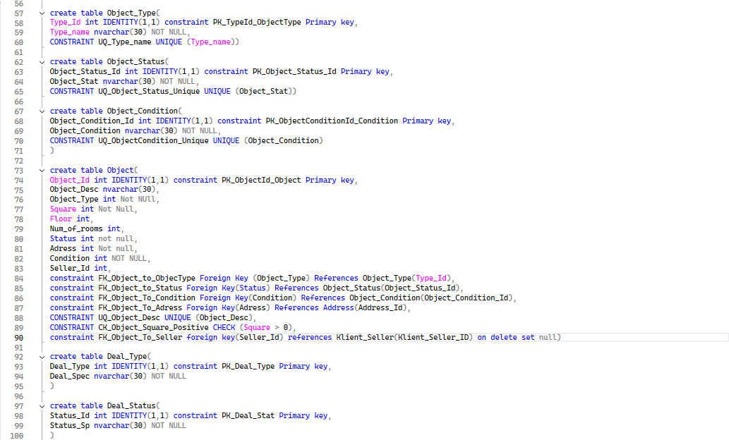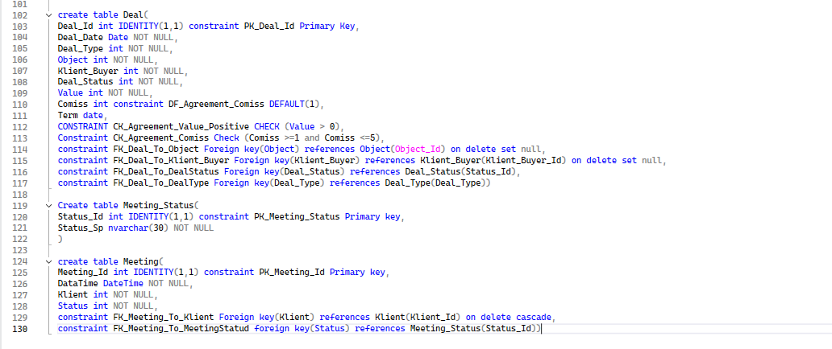
Рисунок 3 – Создание таблиц
  - Диаграмма базы данных в среде разработки

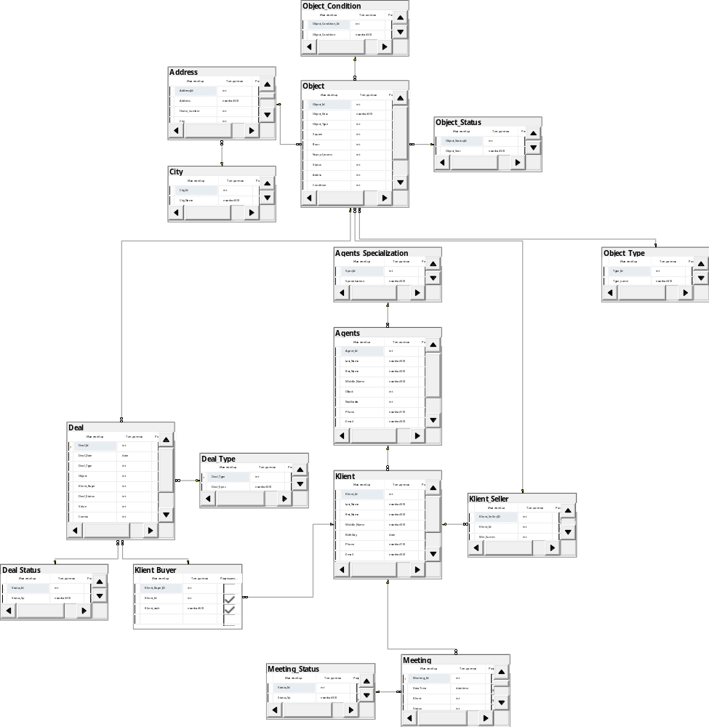
Рисунок 4 – Диаграмма базы данных в среде разработки

  - Заполнение БД данными
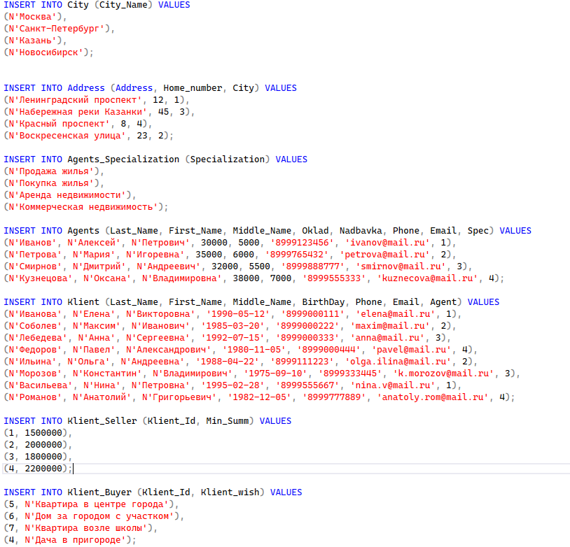
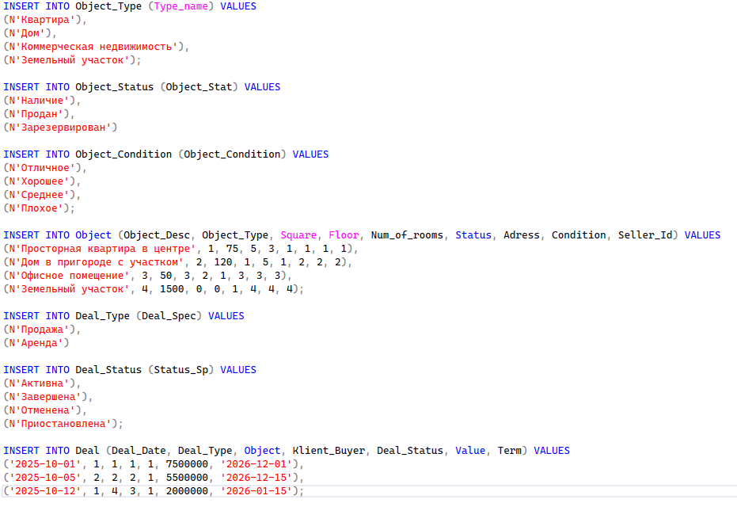
Рисунок 5 – Заполнение БД данными, через запросы.
  - Пользователи базы данных
Таблица 20 -Таблица привилегий пользователя Агент
Наименование таблиц | Наименование привилегий
Наименование таблиц | DELETE | INSERT | SELECT | UPDATE
Агенты/ Специализация_агентов | - | - | X | -
Клиент/ Клиент_покупатель/ Клиент_продавец | - | Х | X | X
Объект | - | Х | X | X
Тип_объекта/ Статус_объекта/ Состояние_объекта | - | - | Х | -
Адрес/Город | - | X | X | -
Сделка | - | Х | Х | Х
Тип_Сделки/ Статус_Сделки | - | - | Х | -
Встреча | - | Х | Х | Х
Статус_Встречи | - | - | Х | -

Таблица 21 – Таблица привилегий пользователя Администратор
Наименование таблиц | Наименование привилегий
Наименование таблиц | DELETE | INSERT | SELECT | UPDATE
Агенты/ Специализация_агентов | Х | Х | X | Х
Клиент/ Клиент_покупатель/ Клиент_продавец | X | Х | X | X
Объект | X | Х | X | X
Тип_объекта/ Статус_объекта/ Состояние_объекта | X | Х | Х | X
Адрес/Город | X | X | X | X
Сделка | X | Х | Х | Х
Тип_Сделки/ Статус_Сделки | X | X | Х | X
Встреча | X | Х | Х | Х
Статус_Встречи | X | X | Х | X

Для пользователя Клиент будут созданы представления, где будет информация о самом клиенте, сделках клиента, встречах клиента и объектах на продаже.
Таблица 22 – Таблица привилегий пользователя Клиент
Наименование таблицы | Наименование привилегий
Наименование таблицы | DELETE | INSERT | SELECT | UPDATE
О_Клиенте | - | - | X | X
Мои_Встречи | - | - | X | -
Мои_Сделки | - | - | X | -
Объекты_на_Продаже | - | - | X | -
  - Создание запросов и представлений
Представление содержит результат выполнения запроса SELECT к одной или нескольким таблицам в базе данных. Оно может использоваться вместо реальной таблицы или использоваться для облегчения выполнения сложных запросов
Фрагмент скрипта для выполнения запроса с агрегатными функциями проиллюстрирован на рисунке.
На рисунке проиллюстрирован запрос c агрегатной функцией для получения общей суммы стоимости всех сделок и средняя цена за сделку.
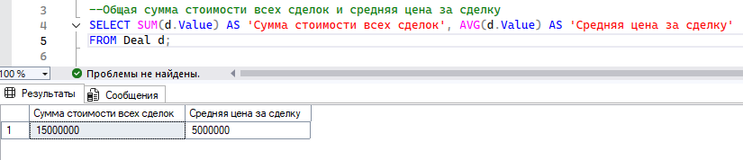
Рисунок 6 – Общая сумма стоимости всех сделок и средняя цена за сделку
Показывает максимальную и минимальную площадь объекта, а также их количество.
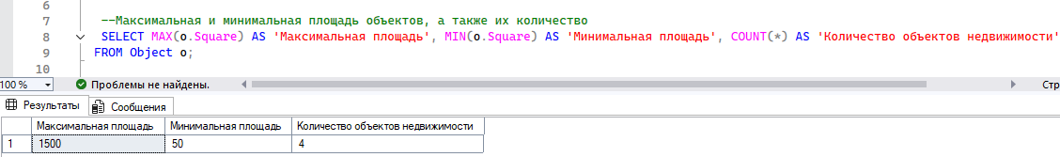
Рисунок 7 – Максимальная и минимальная площадь объектов, а также их количество
Фрагменты скрипта для выполнения запроса с внешними и внутренними соединениями проиллюстрирован на рисунке.
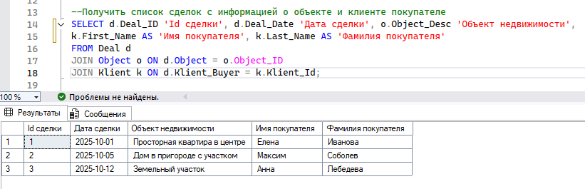
Рисунок 8 - Список сделок с информацией об объекте и клиенте покупателе
Фрагмент скрипта для выполнения запроса с внешними и внутренними соединениями проиллюстрирован на рисунке
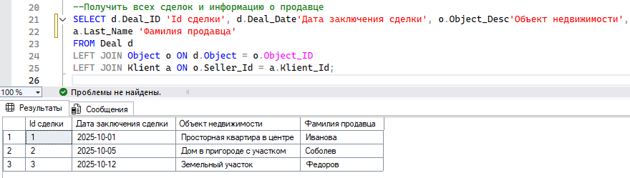
Рисунок 9 - Все сделки и информация о продавце
Фрагмент скрипта для выполнения запроса с внешними и внутренними соединениями проиллюстрирован на рисунке
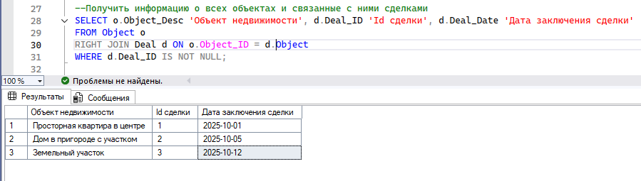
Рисунок 10 - Информация о всех объектах и связанные с ними сделками

Фрагмент скрипта для выполнения запроса с внешними и внутренними соединениями проиллюстрирован на рисунке
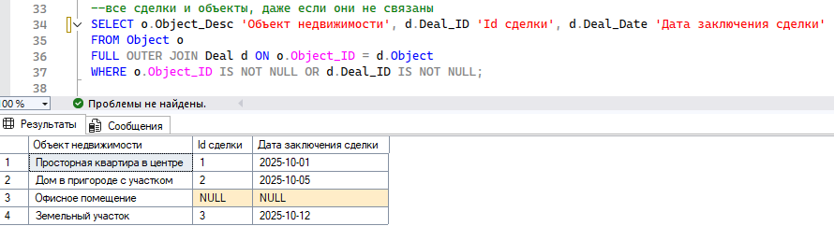
Рисунок 11 - Все сделки и объекты, даже если они не связаны.
Фрагмент скрипта для выполнения запроса с наборами данных проиллюстрирован на рисунке
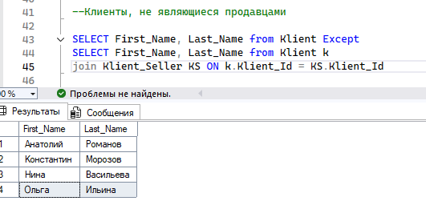
Рисунок 12 - Клиенты, не являющиеся продавцами
Фрагмент скрипта для выполнения запроса с наборами данных проиллюстрирован на рисунке
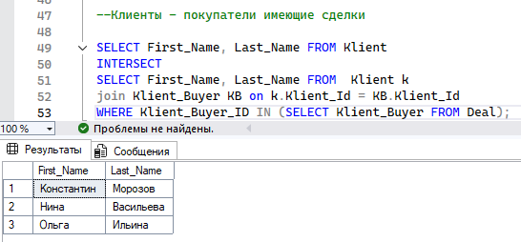
Рисунок 13 Клиент - покупатели имеющие сделки
Фрагмент скрипта для выполнения итогового запроса проиллюстрирован на рисунке
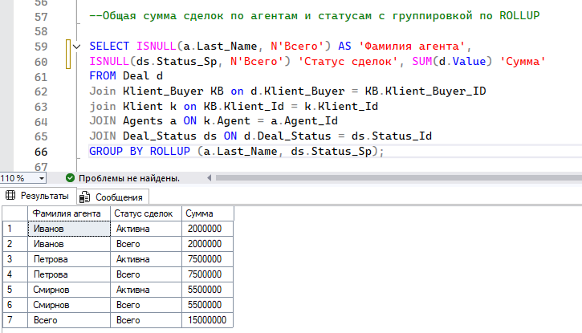
Рисунок 14 - Общая сумма сделок по агентам и статусам с группировкой по RollUp
Фрагмент скрипта для выполнения итогового запроса проиллюстрирован на рисунке
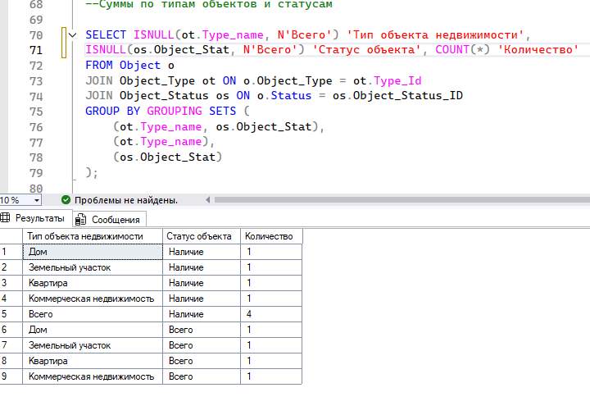
Рисунок 15 - Суммы по типам объектов и статусам

Фрагмент скрипта создания представления для просмотра информации о объекте недвижимости
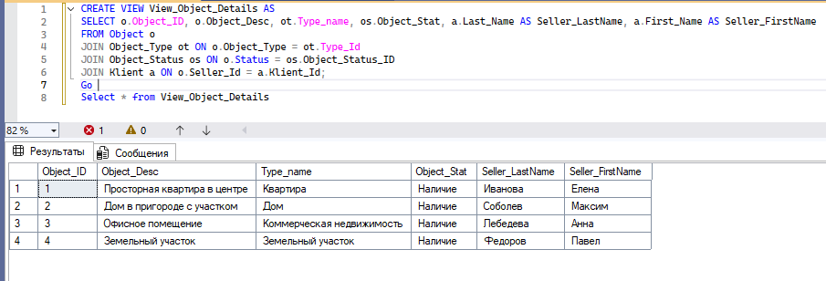
Рисунок 16 – Представление с информацией о объекте недвижимости
Фрагмент скрипта создания представления для просмотра информации о сделках
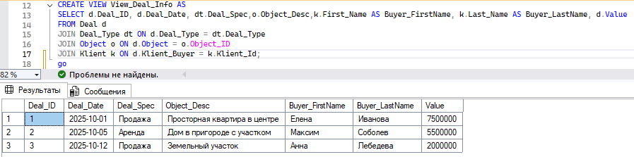
Рисунок 17 – Представление с информацией о сделках

2.7 Тестирование работы базы данных
База данных является достаточно значащей составляющей программного обеспечения риелторского агентства, а значит, крайне важно проверять её работоспособность заранее, протестировав корректность и безопасность ввода информации. Проверка БД позволяет снизить риски, которые, так или иначе, связаны с целостностью информацию.
Проверка ограничения CHECK для возраста клиента (Рисунок 18)
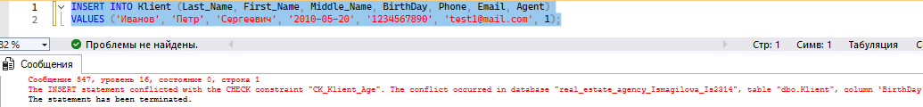
Рисунок 18
Проверка ограничения UNIQUE для телефона и email агента (Рисунок 19)
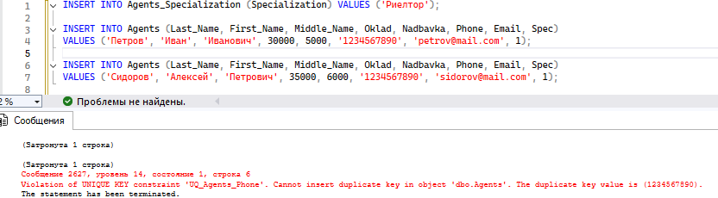
Рисунок 19
Проверка целостности данных – каскадное удаление (Рисунок 20)
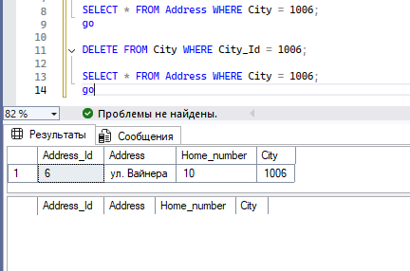
Рисунок 20
Проверка целостности данных – установка NULL при удалении
(Рисунок 21)
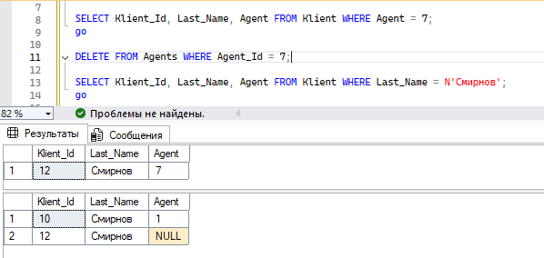
Рисунок 21
Проведённое тестирование базы данных позволило удостовериться в надёжности ограничений и целостности данных. Проверка работы представлений при взаимодействии с информацией также подтвердила их корректность. Это гарантирует стабильную и безопасную работу системы при вводе, изменении или удалении данных. Все выявленные в ходе тестирования моменты были успешно исправлены, обеспечивая готовность базы данных к продуктивному использованию.

ЗАКЛЮЧЕНИЕ
В ходе выполнения курсового проекта были последовательно пройдены все ключевые этапы проектирования и разработки базы данных для автоматизации деятельности агентства недвижимости.
Была проведена аналитическая работа, на основе которой определены цели, функции и информационные потребности будущей системы. Результатом этого этапа стала разработка концептуальной модели в виде ER-диаграммы, которая наглядно отобразила основные сущности предметной области и их взаимосвязи.
На этапе физического проектирования концептуальная модель была успешно преобразована в реляционную схему. В рамках СУБД Microsoft SQL Server были созданы таблицы, реализующие такие сущности, как «Объекты недвижимости», «Клиенты», «Агенты», «Сделки» и другие. Для обеспечения целостности данных были прописаны необходимые ограничения (PRIMARY KEY, FOREIGN KEY, UNIQUE), а также проверки (CHECK) и значения по умолчанию (DEFAULT).
Таким образом, цель курсового проекта достигнута, а задачи — решены. Спроектированная и реализованная база данных готова к использованию и способна эффективно автоматизировать основные бизнес-процессы реального агентства недвижимости, обеспечивая надежное хранение и целостность критически важной информации.

СПИСОК ЛИТЕРАТУРЫ
- Гордеев, С. И. Организация баз данных в 2 ч. Часть 1 : учебник для среднего профессионального образования / С. И. Гордеев, В. Н. Волошина. — 2-е изд., испр. и доп. — Москва : Издательство Юрайт, 2025. — 310 с. — (Профессиональное образование). — ISBN 978-5-534-11626-7. — Текст : электронный // Образовательная платформа Юрайт [сайт]. — URL: https://urait.ru/bcode/566520.
- Гордеев, С. И. Организация баз данных в 2 ч. Часть 2 : учебник для среднего профессионального образования / С. И. Гордеев, В. Н. Волошина. — 2-е изд., испр. и доп. — Москва : Издательство Юрайт, 2025. — 513 с. — (Профессиональное образование). — ISBN 978-5-534-11625-0. — Текст : электронный // Образовательная платформа Юрайт [сайт]. — URL: https://urait.ru/bcode/566521
- Илюшечкин, В. М. Основы использования и проектирования баз данных : учебник для среднего профессионального образования / В. М. Илюшечкин. — Москва : Издательство Юрайт, 2025. — 213 с. — (Профессиональное образование). — ISBN 978-5-534-01283-5. — Текст : электронный // Образовательная платформа Юрайт [сайт]. — URL: https://urait.ru/bcode/562514 .
- Маркин, А. В. Программирование на SQL : учебник и практикум для вузов / А. В. Маркин. — 3-е изд., перераб. и доп. — Москва : Издательство Юрайт, 2025. — 805 с. — (Высшее образование). — ISBN 978-5-534-18371-9. — Текст : электронный // Образовательная платформа Юрайт [сайт]. — URL: https://urait.ru/bcode/568900
- Нестеров, С. А. Базы данных : учебник и практикум для среднего профессионального образования / С. А. Нестеров. — 2-е изд. — Москва : Издательство Юрайт, 2025. — 258 с. — (Профессиональное образование). — ISBN 978-5-534-18087-9. — Текст : электронный // Образовательная платформа Юрайт [сайт]. — URL: https://urait.ru/bcode/566517.
- Советов, Б. Я. Базы данных : учебник для вузов / Б. Я. Советов, В. В. Цехановский, В. Д. Чертовской. — 4-е изд., перераб. и доп. — Москва : Издательство Юрайт, 2025. — 403 с. — (Высшее образование). — ISBN 978-5-534-18479-2. — Текст : электронный // Образовательная платформа Юрайт [сайт]. — URL: https://urait.ru/bcode/559898.
- Советов, Б. Я. Базы данных : учебник для среднего профессионального образования / Б. Я. Советов, В. В. Цехановский, В. Д. Чертовской. — 4-е изд., перераб. и доп. — Москва : Издательство Юрайт, 2025. — 403 с. — (Профессиональное образование). — ISBN 978-5-534-18784-7. — Текст : электронный // Образовательная платформа Юрайт [сайт]. — URL: https://urait.ru/bcode/563146 .
- Стасышин, В. М. Базы данных: технологии доступа : учебник для вузов / В. М. Стасышин, Т. Л. Стасышина. — 2-е изд., испр. и доп. — Москва : Издательство Юрайт, 2025. — 164 с. — (Высшее образование). — ISBN 978-5-534-08687-4. — Текст : электронный // Образовательная платформа Юрайт [сайт]. — URL: https://urait.ru/bcode/562868.
- Стружкин, Н. П. Базы данных: проектирование : учебник для среднего профессионального образования / Н. П. Стружкин, В. В. Годин. — Москва : Издательство Юрайт, 2025. — 477 с. — (Профессиональное образование). — ISBN 978-5-534-11635-9. — Текст : электронный // Образовательная платформа Юрайт [сайт]. — URL: https://urait.ru/bcode/566509.
- Стружкин, Н. П. Базы данных: проектирование. Практикум : учебник для вузов / Н. П. Стружкин, В. В. Годин. — Москва : Издательство Юрайт, 2025. — 291 с. — (Высшее образование). — ISBN 978-5-534-00739-8. — Текст : электронный // Образовательная платформа Юрайт [сайт]. — URL: https://urait.ru/bcode/561215.

